ETTEPANEKUTE ESITAMISE ANKEET RMK KOSTIVERE ÕPPERAJA PROJEKTEERIMISE LÄHTEÜLESANDELE

Ettepaneku esitaja nimi: Jõelähtme Vallavalitsus
Kuupäev: 12.02.2024
Jrk nr | Lähteülesande punkt | Ettepanek | Märkused, selgitused
1 | 1.1 rada | Pikk ja lühike rajaosa peaksid olema omavahel ühendatud nii, et on võimalik rajale minna nt Rebala muuseumi juurest ning lõpetada Kostivere poolses parklas. | See võimaldab turismibussidega rajakülastajatel läbida soovi korral kogu rada nii, et buss laseb nad rajale ühes otsas ning seejärel võtab peale raja teises otsas.
2 | 1.1 rada | Võimalusel kavandada üks rajaosadest selliselt, et seda saaks läbida ratastooliga liikuja. | Näiteks laiema laudtee kavandamine lühemal lõigul.
3 | 1.2.3 juurdepääs | Läbi Kostvere juurdepääs peaks olema Jõelähtme teelt. Jõelähtme tee 5 ja Seene tn kaudu, sest Urke tänav on bussidega liikumiseks liiga kitsas. Urke tänaval asub ka Kostivere noortekeskus, mis tähendab, et sel kitsal tänaval liigub jalgsi või kergliiklusvahenditega palju lapsi. Bussitranspordi sinna suunamine ei ole ohutu. | Välistatud ei ole ka ühe busside peatuskohana kavandada Jõelähtme vallale kuuluv Aia parkla (24501:001:0244). Sealt on võimalik külastajatel siis jalutada läbi aleviku või kasutada Aia parklas asuvaid rattalaenutuspunkti rattaid. Vt lisaks ettepanekut parklate kohta (jrk 6).
4 | 1.2.3 juurdepääs | Kavandada Kostivere poolse juurdepääsutee parendamine.
5 | 1.3 prügi | Planeerida raja otstesse (vähemalt Rebala muuseumi poole) prügikastid/konteinerid minimaalselt segaolmejäätmetele ja pakendile, et soodustada jäätmete tekkekohas sorteerimist. | Prügikastide /konteinerite planeerimisel mõelda, kuidas ja milliseid täpsemalt kasutada, et hiljem vältida lindude poolt prügi laiali kandmist.
6 | 1.3 parklad | Et edendada keskkonnahoidu, rohelist elukeskkonda ja liigset autostumist, planeerida mõlema puhkeala juurde rattaparklad.
7 | 1.3 parklad | Kostivere aleviku poolses otsas peab parkla olema piisavate parameetritega, et bussid mahuksid ringi keerama.
8 | 1.4 raja ohutus | Kui sihitult suunata inimesed liikuma jõesängi põhja, siis teostada eelnevalt mõõtmised/uuringud millega kontrollitakse paeplaadi püsivust/ohutust. | Rebala Muuseumi poolses otsas kumiseb paeplaat jalge all kõndides. Vallale teadaolevalt ei ole uuritud, mis seisus jõepõhjaks olev paeplaat on, st kui paks see on või kui õhukeseks see on ajaga murenenud/kulud. Seega puudub hetkel kindel teadmine, et kas jõepõhjas liikumine on ohutu.
9 | 3.2 puhkekohad | Kavandada rajale paigutatavate infotahvlite infotahvlite juurde pingid.
10 | 3.2 puhkekohad | Kavandada Rebala muuseumi juurde raja algusesse puhkekohad (katusega) lauad-pingid. | Ettepanek – kui RMK panustab piknikulaudadega, siis Jõelähtme Vallavalitsus võib panustada omalt poolt piknikulaudade ilmastikukindla kattega, millel on Jõelähtme valla vaatamisväärsused (vt viimane lk).
11 | 3.2 puhkekohad | Rebala muuseumi juurde kavandada käimla sellise välisilmega, mis sinna sobitub. | Plastikust käimlaid (sinised/valged/rohelised vms, mida suurüritustel kasutatakse) ei ole sobivad ja selliseid kavandada ei tohi.
12 | 3.2 infotahvlid | Planeeritavatel infotahvlitel kasutada Jõelähtme vallale omast sümboolikat ja visuaalset indentiteeti. | Lisaks Jõelähtme vapile on vallal Patendiametis registreeritud valla ametliku kaubamärgina logo ja tunnuslause „Aja lugu elab siin“.
13 | 3.2 infotahvlid | Infotahvlitel kajastada nii Kostivere karstiala geoloogiat, hüdroloogiat kui ka taimestikku, loomastikku, linnustikku ning Rebala muinsuskaiseala.  Samuti Kostivere urkede sündimise lugu. | Info suure mahu korral kasutada täiendavalt ka QR koode.
14 | 3.2 infotahvlid | Infotahvlitel kajastada lisaks Kostivere karstialale ja Rebala muinsuskaitsealale ka vahetus läheduses asuvaid vaatamisväärsuseid: Rebala keskus-muuseum ja kivikirstkalmed, Jõelähtme Püha Neitsi Maarja kirik, Kostivere Kultuurimõis ja Saha kabel, Jägala juga, Jägala Linnamägi koos HEJga. | Info suure mahu korral kasutada täiendavalt ka QR koode.
15 | 3.2 infotahvlid | Infotahvlile jätta ruumi QR koodi jaoks, mida vallavalitsus saab kasutada kohalike vaatamisväärsuste juurde suunamiseks. | 2024. aasta jooksul planeeritakse kasutusele võtta uus valla koduleht, seejärel saab vallavalitsus lisada uuendatud infoga QR koodi infotahvlitele.
16 | 3.2 infotahvlid | Suured infotahvlid peaksid paiknema mõlemas raja alguspunktis.

*Laekunud ettepanekud ning ettepaneku esitaja nimi avaldatakse RMK kodulehel.

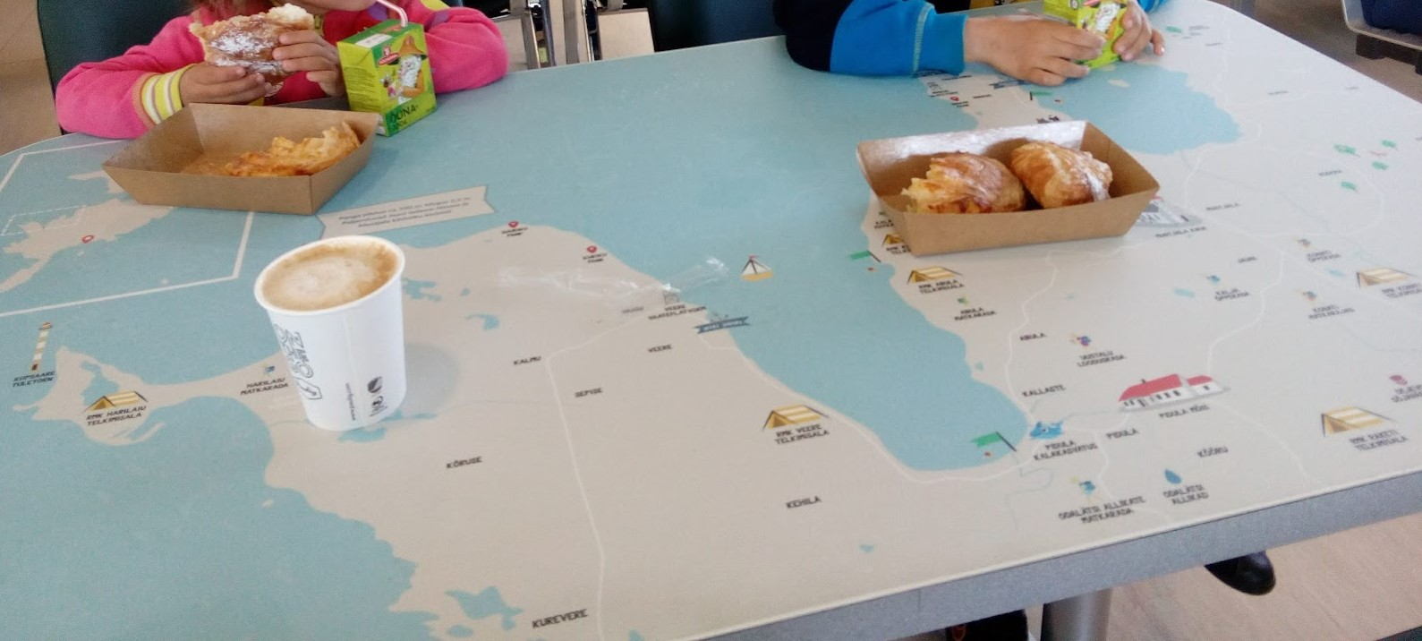
Näide 1: Hiiumaa praamide puhkealade lauad.
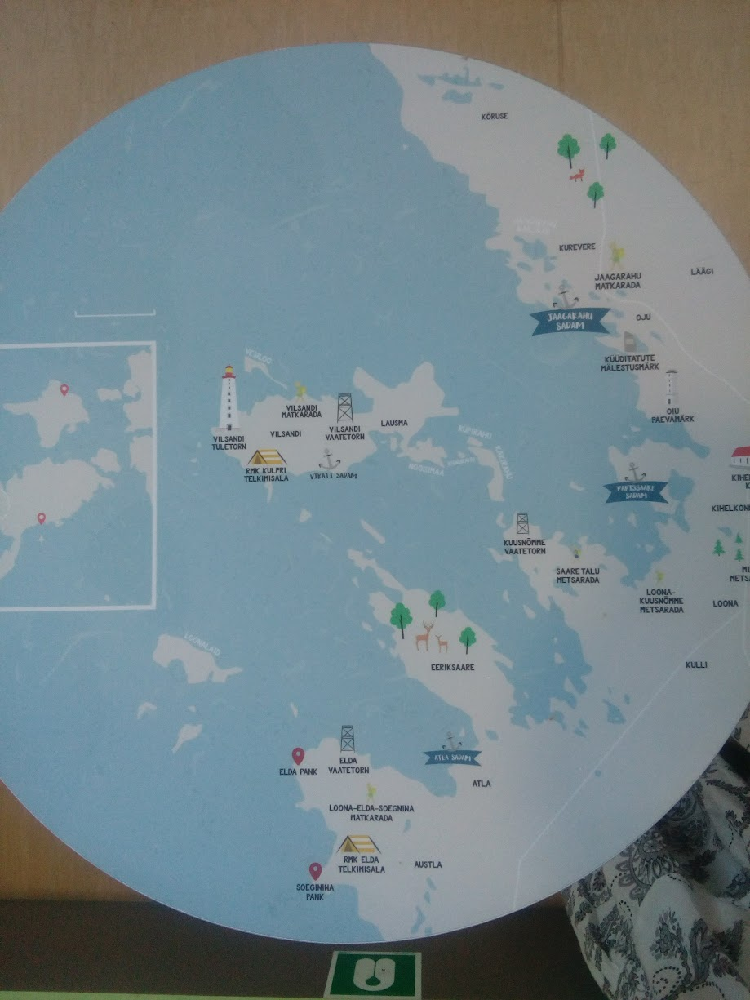
Näide 2: Saaremaa praamide puhkealade lauad.

Selle loo on rääkinud 1937 aastal Jakob Bachfeldt Aara talust, Vandjala külast. Arhiivi viidetel on viide vigane. Täpsemat informatsiooni saab selle kohta MTÜ Rebala Kultuuriruum loodusgiidilt (Tiia Välk)

